雕刻制板工艺方案

一、生产工艺及生产过程
PCB雕刻制板工艺：（单面）

裁板－钻孔－雕刻－板面处理

PCB雕刻制板工艺：（双面）

裁板－钻孔－孔金属化－雕刻－板面处理

工艺目的：
裁板：将所需大小的PCB板通过裁板机裁成所需大小尺寸。
钻孔：将PCB板上所有的孔通过台式钻孔机钻出所需的孔。
孔金属化：用过孔电渡系统对PCB板上的孔进行金属化处理。
雕刻：用PCB雕刻机对敷铜板进行雕刻，雕刻出所需的线路。
板面处理：将雕刻好的线路板行表面处理，便于焊接。

二、设备的配置
(1) 裁板机HW-C340
产品概述：
用于实验过程中线路板的裁板。

技术参数： 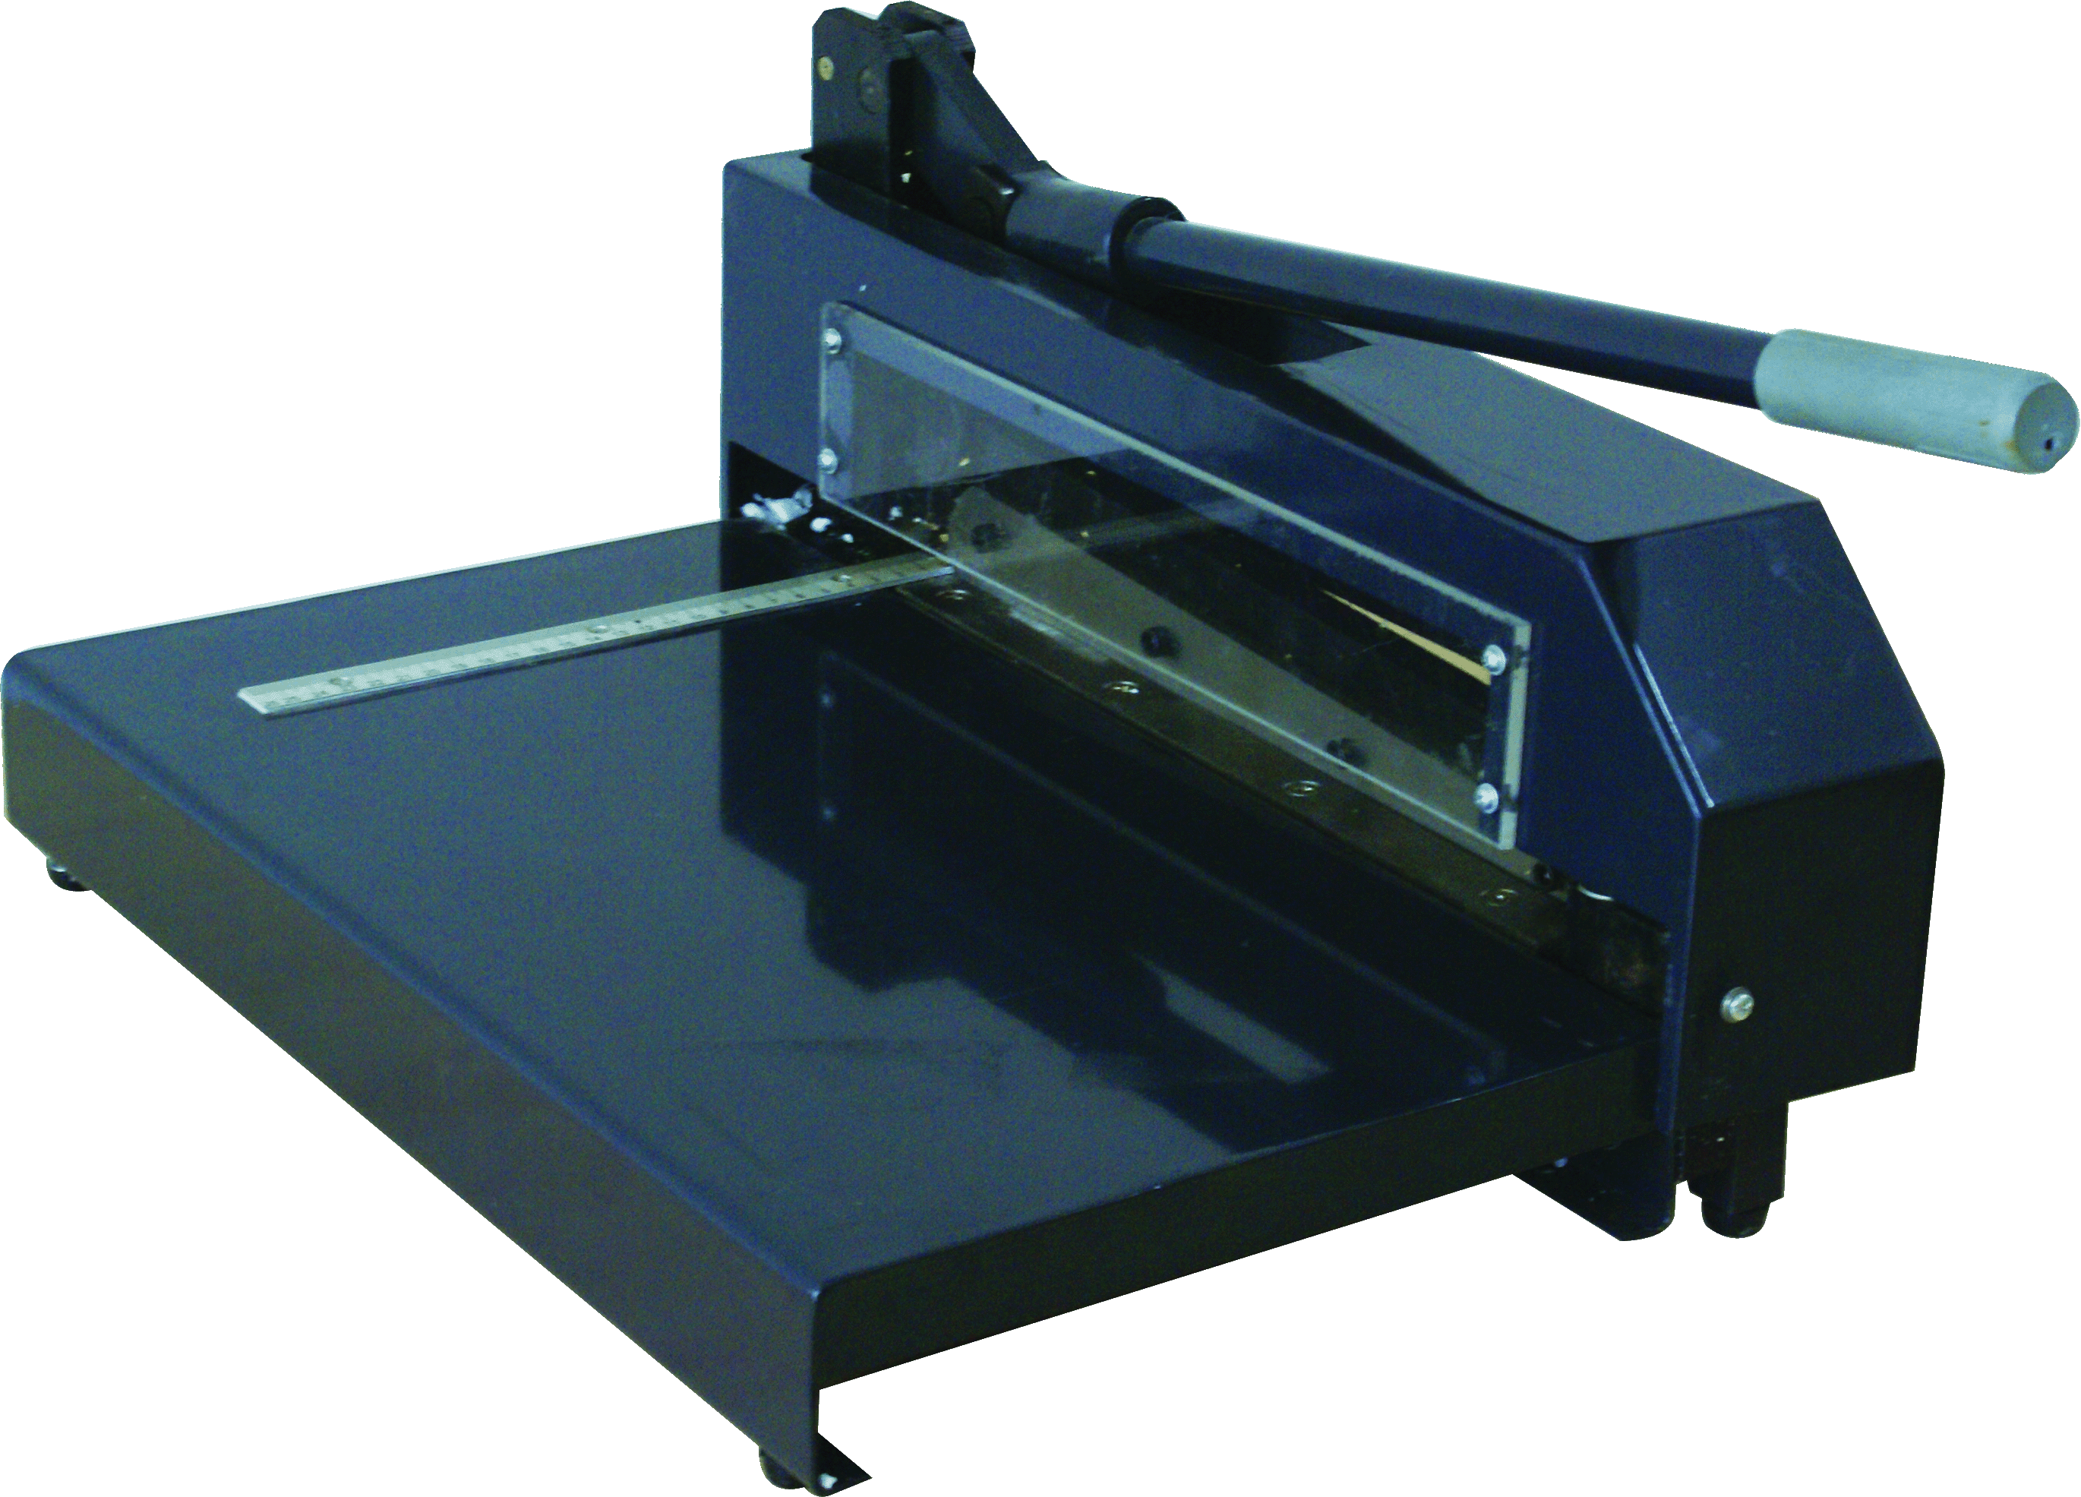
1．特钢长寿命刀刃，省力杠杆式设计，轻松切割各种厚板材。
2．流线型的外观程符合人体工程学的设计。
3．配置水平对位功能，可以方便的切割固定形状的PCB板。
4．最大切割长度340 mm，最大厚度3 mm，。
5．具有对位和固定标尺，精度更高，使用更方便。
6．固定透明保护罩，既保证不会误伤手指，以可以观查切板质量。
(2)普通台钻
产品概述：
用于实验过程中的临时性钻孔。
技术参数：
- 钻孔能力：0.2-12mm
- 转速：0-6000r/min
(3)孔化箱HW-K200
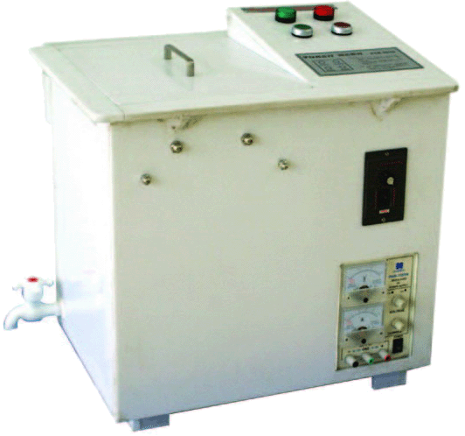
产品概述：
用于对线路板上的孔进行金属化处理。主要用于双面板制作时。

技术参数：
1．液微循环系统：内置两套微孔发泡管和静音气泵使电渡液形成微循环，提高过孔电渡的质量。
2．电渡件往复运动功：通过调速，可控制电渡速度。
3．最大板面：340*340mm
4.最小孔径：0.4mm
5.最大厚径比：2.5：1
6．输出电流：0-5A
7．工作速度：20-50mm/s
.

(4) PCB雕刻机HW2020，HW3232
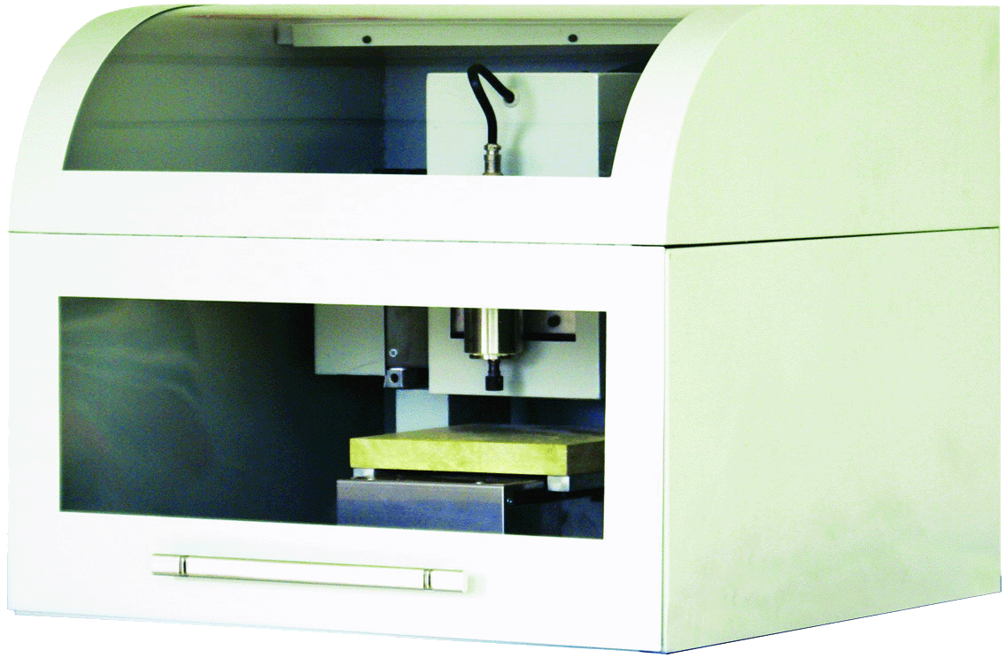HW2020A
产品概述：
用PCB雕刻机对敷铜板进行雕刻，雕刻出所需的线路,是创新实验的重要工具。
主要功能：
1．双面雕刻：精通定位，消除了目测误差。
2．自动原点定位:可以从任意位置自动回到设定的零点。
3. 断点续雕：从任意百分比开始雕刻，或雕刻到某一百分比结束。
4. 虚拟加工：根据设定的参数，虚拟显示实际加工过程。
5.实时显示加工路径： 加工前首先显示所有加工路径，在加工过程中实时显示当前位置。
6.任意区域选择雕刻：选择任意区域，进行雕刻。
7． 组合雕刻：选择两把雕刻刀，自动分配雕刻区域。在不影响雕刻精度的情况下，选择一把大雕刻刀，快速铣掉大块的空白区域。
8．万能钻孔：使用固定铣刀挖出任意孔，减少了换钻头的次数。

技术参数：
加工面板 双面板
加工面积 20CM×20CM
最小加工线径 6mil
最小加工线距 8mil
分辨率 0.04mil(1um)
工作速度 2.4m/min
主轴转速 0～60000r/min，无级可调
主轴功率 95W
直线导轨 进口直线导轨
传动方式 进口滚珠丝杆
钻孔孔径 0.4～3.175
钻孔速度 100(孔/min)
控制方式 ARM
通信方式 RS-232/USB
操作系统 Windons 98/2000/XP/Vista
最小内存配置 256MB
体积 750mm（L）×660mm（W）×1200mm（H）
重量 80kg
消耗功率 200 VA

HW3232 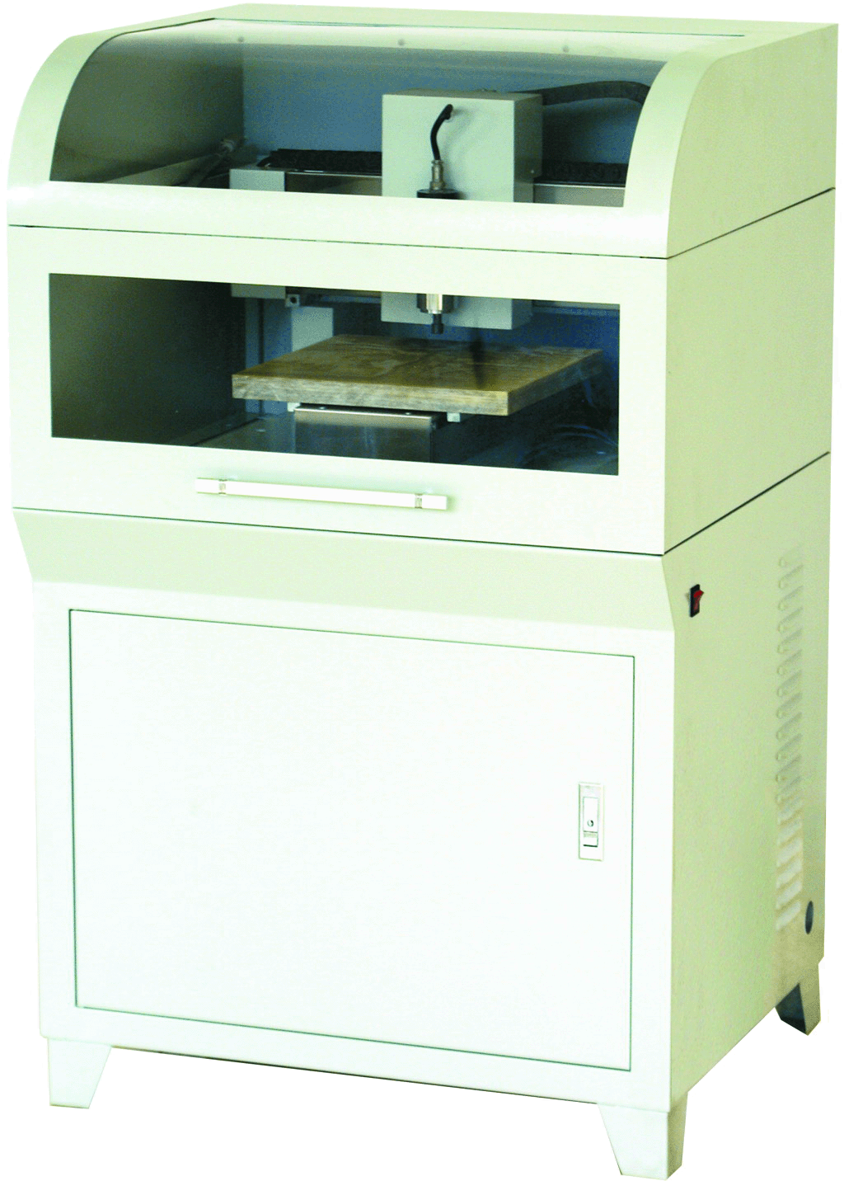

HW3232技术参数：
加工面板 单/双面板
加工面积 32CM×32CM
最小加工线径 4mil
最小加工线距 6mil
分辨率 0.04mil(1um)
工作速度 4.8m/min
主轴转速 0～60000r/min，无级可调
主轴功率 95W
直线导轨 国产工业级导轨
传动方式 进口滚珠丝杆
钻孔孔径 0.4～3.175
钻孔速度 100(孔/min)
控制方式 ARM
通信方式 RS-232/USB
电源 AC220V 50Hz
操作系统 Windons 98/2000/XP/Vista
最小内存配置 256MB
体积 750mm（L）×660mm（W）×1200mm（H）
重量 120kg
消耗功率 200 VA

20人实验用雕刻制板工艺配置
序号 | 设备名称 | 型号 | 单价 | 数量 | 单位 | 总价（元） | 备注
1 | 裁板机 | HW-C340 | 2950 | 1 | 套 | 2950
2 | 台式钻床 | HW-Z00 | 4 | 1 | 台 | 480
3 | PCB雕刻机 | HW2020A | 30000 | 2 | 台 | 60000
4 | PCB雕刻机 | HW3232 | 48000 | 1 | 台 | 48000
5 | 孔化箱 | HW-K200 | 11000 | 1 | 台 | 11000
9 | 总价 |  |  |  |  | 122430

